CHAPITRE 5 - L’INSTRUCTION EN MATIÈRE PÉNALE

L’un des principes de notre organisation judiciaire est le principe de l’unité de juridiction : unité de la justice pénale et de la justice civile. Cela signifie que les mêmes juridictions rendent la justice civile et la justice pénale. Plus exactement, il se trouve qu’à chaque étape de la pyramide, une même juridiction regroupe des formations pénales et civiles.
Toutefois, alors qu’en matière civile, il n’y a que des juridictions de jugement, des juridictions d’instruction ont été instituées en matière pénale. Elles ont pour mission de rassembler des preuves, rechercher les coupables et constituer le dossier contenant les éléments nécessaires pour leur comparution devant les juridictions de jugement. Précisons que c’est la gravité des décisions prises par dans le domaine répressif qui justifie l’existence de l’instruction.

L’instruction n’est pas systématique : elle est obligatoire pour les crimes, facultative pour les délits (sauf exceptions) et n’est pas prévue en matière de contraventions (le procureur peut toutefois la requérir).

I – LE JUGE D’INSTRUCTION : JURIDICTION DU PREMIER DEGRÉ

Le juge d’instruction est celui qui « instruit l’affaire ». On parle d’instruction ou d’information judiciaire. Il s’agit d’une « enquête » qui vise à établir s'il existe ou non des éléments suffisants pour poursuivre les personnes soupçonnées d'avoir commis une infraction. Le juge d’instruction est compétent pour les infractions commises dans le ressort du tribunal auquel il est attaché et, hors de ce ressort, si une des personnes soupçonnées d’avoir participé à l’infraction réside ou est arrêtée dans le ressort de sa juridiction.

Dans le tableau ci-dessous, le rôle du juge d’instruction est défini ; sa désignation et son statut, sont présentés.
A retenir : le juge d’instruction peut être saisi par la victime, grâce à une plainte avec constitution de partie civile ou bien par le procureur, par le biais du réquisitoire introductif d’instance (voir le chapitre 4 sur les poursuites).

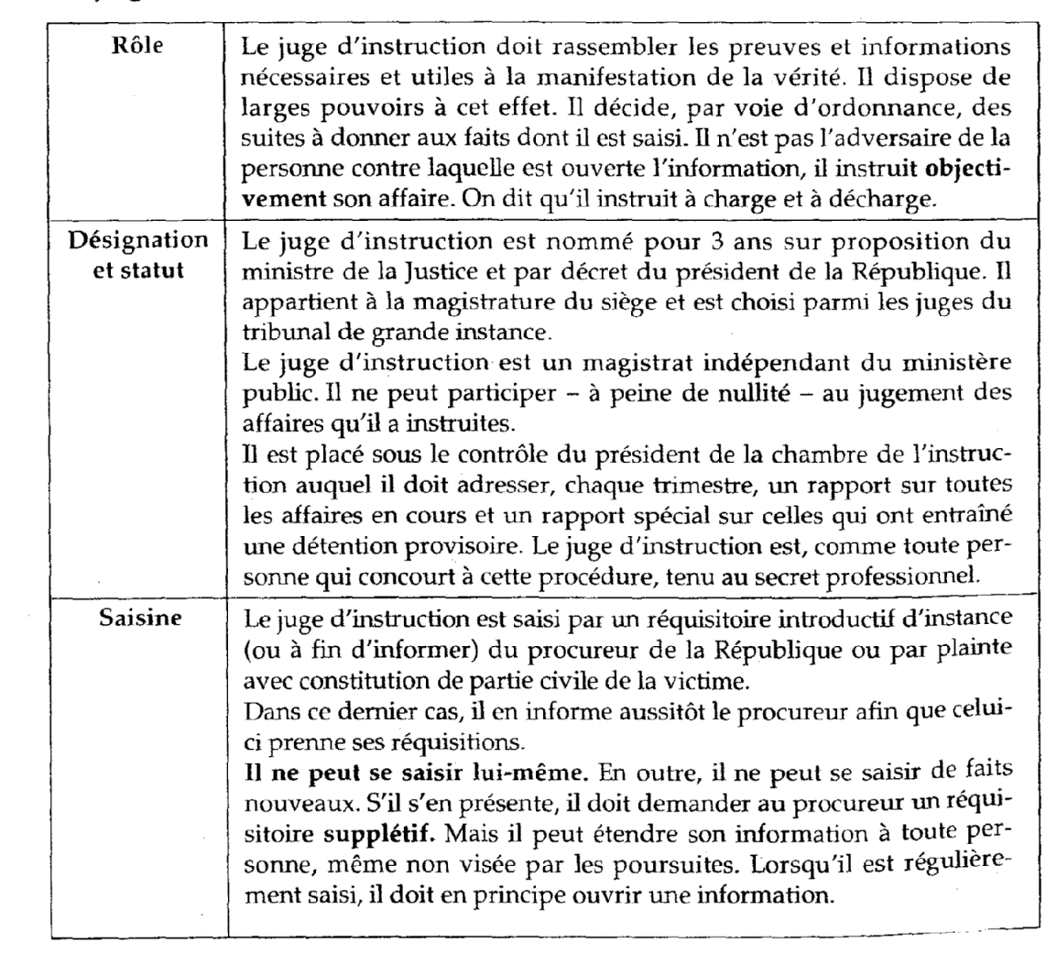
Comme nous allons le voir, le juge d’instruction a, à lui seul, les pouvoirs d’une juridiction ; pouvoirs qu’il exerce au moyen d’ordonnances (B). Il fait également, dans le cadre de son instruction, des actes d’information (A).

- COMPÉTENCE DU JUGE D’INSTRUCTION : LES ACTES D’INFORMATION

La loi l’autorise à procéder à « tous les actes d’information qu’il juge utiles à la manifestation de la vérité ».
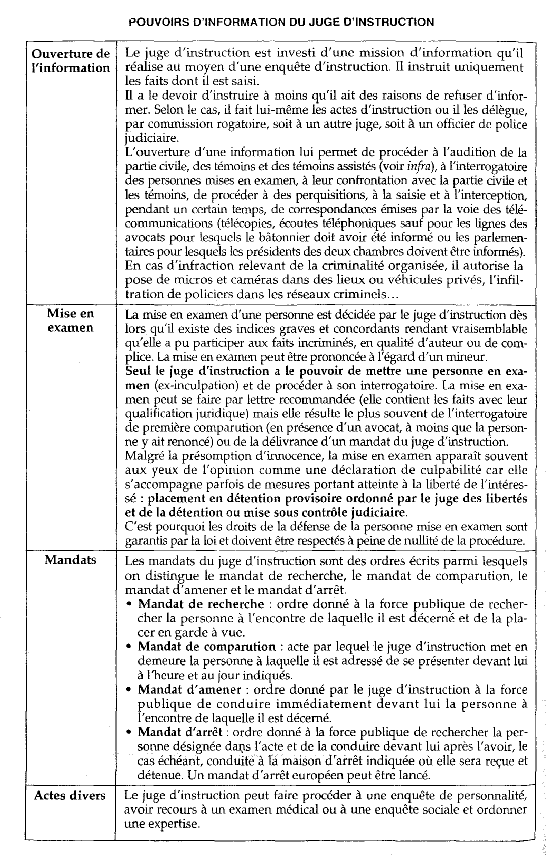

Plusieurs précisions :

-Les notions de témoin, témoin assisté, mis en examen : « L’ouverture d’une information permet au juge d’instruction de procéder à l’audition de plusieurs personnes, dont les témoins et témoins assistés ».

-Le témoin :

Au cours d'une enquête pénale (information judiciaire si elle est diligentée par un juge d’instruction), toute personne susceptible de donner des informations sur les faits concernés peut être entendue comme témoin. Il ne s'agit pas forcément d'une personne ayant directement assisté à l'infraction. Il peut s'agir d'une personne pouvant donner des informations sur la personnalité du suspect. Notons qu’un mineur peut également être témoin.
Le témoin est avisé que s’il ne comparaît pas, il encourt une amende et s’il refuse de comparaître il peut y être contraint par la force publique. Il prête serment de dire la vérité. S’il n’existe aucune raison plausible de soupçonner qu’il a commis ou tenté de commettre une infraction, il ne peut être retenu que le temps nécessaire à son audition. Les personnes à l’encontre desquelles il existe une ou plusieurs raisons plausibles de soupçonner qu’elles ont participé aux faits dont le juge d’instruction est saisi ne peuvent pas être entendues comme témoins.
-Le témoin assisté :

Le témoin assisté est une personne mise en cause pour certains faits au cours d'une information judiciaire sans être mise en examen : on dit qu’il existe des indices rendant vraisemblable la participation à l’infraction. Un placement sous le statut de témoin assisté est ordonné lorsqu'il y a des charges moins lourdes que celles qui entraînent une mise en examen.
Le témoin assisté bénéficie du droit d’être assisté par un avocat. Toute personne nommément visée par le réquisitoire introductif du Procureur et qui n’est pas mise en examen ne peut être entendue que comme témoin assisté. Toute personne visée par une plainte ou mise en cause par la victime peut être entendue comme témoin assisté. Toute personne mise en cause par un témoin ou contre laquelle il existe des indices rendant vraisemblable sa participation comme auteur ou complice d’infractions dont le juge d’instruction est saisi peut aussi être entendue comme témoin assisté.
Le témoin assisté ne prête pas serment. Il ne peut être placé sous contrôle judiciaire ou en détention provisoire, ni faire l’objet d’une ordonnance de renvoi ou de mise en accusation. Cependant, s’il apparaît, au cours de la procédure, que des indices graves et concordants le justifient, le juge d’instruction peut le mettre en examen. Le témoin assisté peut aussi demander au juge d’être mis en examen pour bénéficier de l’ensemble des droits de la défense.

-Le mis en examen :

En ce qui concerne la personne mise en examen, on dit qu’il existe des indices graves ou concordants de participation à l’infraction. Le mis en examen bénéficie des droits de la défense (il s’agit notamment du droit de préparer sa défense avec son avocat, en ayant un accès au dossier d’instruction).

- COMPÉTENCE DU JUGE D’INSTRUCTION : LES ORDONNANCES

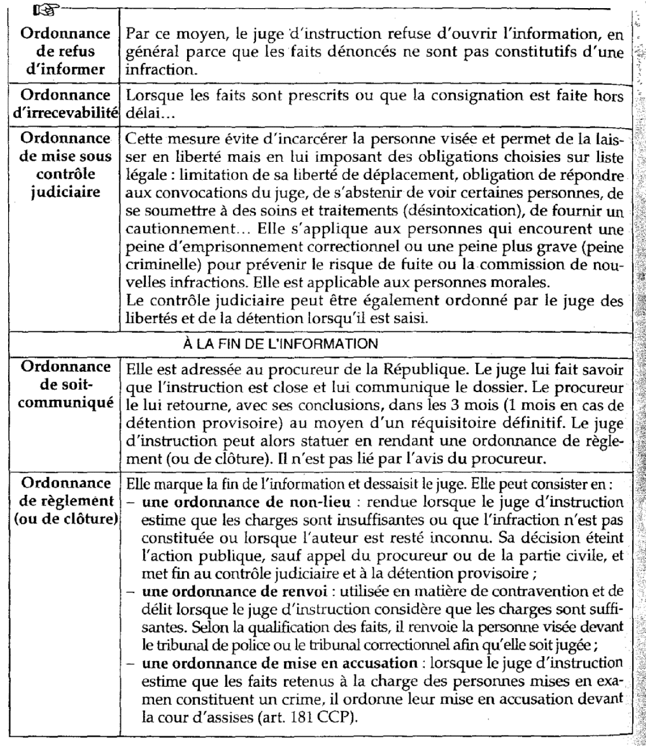

Schéma permettant de résumer les deux dernières cases du tableau :

Fin de l’information
Juge d’instruction

Ordonnance de soit-communiqué

Procureur
Réquisitoire définitif (retour du dossier et conclusion)

Juge d’instruction

Ordonnance de clôture (fin de l’information)
Ordonnance de Ordonnance de renvoi ou de
non-lieu mise en accusation
CAS PRATIQUE :

Au sein d’une grande entreprise parisienne, plusieurs salariés ont été victimes d’escroquerie aux faux ordres de virement. Les auteurs de cette escroquerie ont piraté les systèmes de messagerie électroniques de la société puis incité une dizaine de salariés à virer de l’argent sur leur propre compte bancaire. Ils ont commis une escroquerie en bande organisée constitutif d’un délit passible de dix années d’emprisonnement et de 1000000 d’euros d’amende. Les salariés décident de porter plainte auprès de la police qui transmet ces plaintes au procureur de la République.

QUESTIONS :

- Quelle suite le procureur peut-il donner aux plaintes de ces salariés ?
Une information est ouverte par le juge d’instruction, information qui permet d’identifier les escrocs qui ont déjà un lourd passé judiciaire. Ils sont très vite repérés puis arrêtés.

- Quels actes le juge d’instruction peut-il prendre dans le cadre de l’information ?
- Le juge d’instruction peut-il décider du placement en détention provisoire ?
- A la fin de l’instruction, quel acte juridictionnel doit-il prendre ?
- Les salariés souhaiteraient réclamer des dommages et intérêts en réparation du préjudice moral et matériel subi. Comment le peuvent-ils ?

II– LE JUGE DES LIBERTÉS ET DE LA DÉTENTION : AUTRE JURIDICTION DU PREMIER DEGRÉ

Le juge des libertés et de la détention (JLD) est un magistrat du siège qui est saisi par une ordonnance du juge d’instruction.

A- POUVOIRS DU JLD :

-Le placement en détention provisoire :

La détention provisoire d’une personne mise en examen est ordonnée ou prolongée par le JLD, qui délivre alors un mandat de dépôt. Il s’agit d’un ordre donné au chef de l’établissement pénitentiaire de recevoir et de détenir la personne mise en examen. C’est une mesure entrainant l’incarcération d’une personne alors que celle-ci n’a pas encore été jugée. Elle ne peut, en principe, être ordonnée que dans ces cas :

-En présence d’un crime ou délit pour lequel la peine encourue est au moins égale à trois ans d’emprisonnement (un an en cas de flagrant délit)
-En cas de non-respect des obligations du contrôle judiciaire
-Lorsqu’elle est l’unique moyen de conserver des preuves
-Lorsqu’elle est nécessaire pour protéger la personne elle-même ou bien l’ordre public

Le JLD décide aussi de la mise en liberté de la personne placée en détention provisoire.

-Le placement sous contrôle judiciaire :

Le contrôle judiciaire est l'ensemble des obligations imposées à la personne mise en cause dans une enquête pénale. Cette mesure permet d’éviter que la personne commette une nouvelle infraction, ou pour garantir sa présence à l'audience. Les obligations sont de diverses natures (limitation de la liberté de se déplacer, suivi médical) et leur non-respect est sanctionné. Le contrôle judiciaire est levé par la clôture du procès ou sur décision de justice. Le placement sous contrôle judiciaire est ordonné par le juge d’instruction mais, lorsqu’il est saisi, le juge des libertés et de la détention peut également l’ordonner. Le JLD décide aussi de l’assignation à résidence avec surveillance électronique.

-Les autorisation de certaines perquisitions et saisies :

Le JLD est compétent pour autoriser les perquisitions et saisies en matière fiscale, douanière et économique. En cas d’infraction relevant de la criminalité organisée, il autorise la prolongation de la garde à vue, les perquisitions de nuit et les écoutes téléphoniques.

- RECOURS CONTRE LES ORDONNANCES DU JI OU DU JLD :

En principe, l’appel et le délai d’appel suspendent l’exécution de l’ordonnance attaquée sans suspendre le cours de l’information. Seul l’appel contre l’ordonnance de mise ou maintien en détention provisoire ne suspend pas l’exécution de cette décision.

III- LA CHAMBRE DE L’INSTRUCTION, JURIDICTION DU SECOND DEGRÉ :

A- COMPÉTENCES DE LA CHAMBRE DE L’INSTRUCTION :

La chambre de l’instruction a une compétence générale et une compétence spéciale :
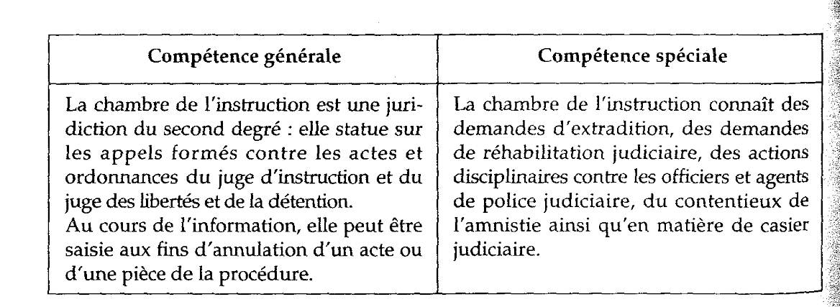

B. COMPOSITION ET SAISINE DE LA CHAMBRE DE L’INSTRUCTION :

Chaque cour d’appel comprend au moins une chambre de l’instruction. Cette juridiction est composée de trois magistrats du siège et d’un représentant du ministère public. En tant que juge d’appel des actes et ordonnances du JI et du JLD, elle est saisie par la personne mise en examen ou la partie civile, le Procureur de la République ou le procureur Général.

C. POUVOIRS JURIDICTIONNELS ET RECOURS CONTRE LES ARRÊTS DE LA CHAMBRE DE L’INSTRUCTION :

La chambre de l’instruction a le pouvoir d’ordonner tout acte d’information complémentaire qu’elle juge utile, notamment la mise en examen de personnes non renvoyées devant elle. Elle examine la régularité des procédures et face à une cause de nullité de l’acte, elle la prononce et, le cas échéant, celle de tout ou partie de la procédure ultérieure. Elle contrôle le bon fonctionnement des cabinets d’instruction et peut être saisie par une partie lorsqu’aucun acte n’a été accompli depuis quatre mois (deux mois pour le détenu provisoire).

Elle peut prononcer, d’office ou à la suite d’un appel, la mise en liberté de la personne mise en examen qui faisait l’objet d’une détention provisoire.

La chambre de l’instruction rend des arrêts. Il peut s’agir d’un :
- arrêt de non-lieu (mêmes conditions que pour le juge d’instruction)
- arrêt de renvoi, devant le tribunal de police ou le tribunal correctionnel
- arrêt de mise en accusation devant la cour d’assises.

Recours contre les arrêts de la chambre de l’instruction : Les arrêts de la chambre de l’instruction peuvent être déférés à la censure de la Cour de cassation au moyen d’un pourvoi. Le délai est de 5 jours francs.

